**БЛАНК ОТВЕТА**

**участника муниципального этапа**

**по состязанию «КартознаниУм» для 4 класса**

**Фамилия, имя:____________________________ Класс ____**

**Задание 1.** Используя атлас «Люби и знай свой край», карту «Административно-территориальное устройство», стр. 28, определи, какое озеро в Омской области расположено на границе трех муниципальных районов.

Муниципальный район 1______________________________________

Муниципальный район 2______________________________________

Муниципальный район 3______________________________________

Озеро______________________________________________________

**Задание 2.** Используя атлас «Люби и знай свой край», Физическую карту, стр.3, распредели притоки Иртыша Шиш, Оша, Туй, Тара, Бича, Ишим, Мисс на две группы: левые и правые притоки.

Левые притоки__________________________________________________

Правые притоки___________________________________________________

**Эталон оценивания**

**заданий муниципального этапа**

**по состязанию «КартознаниУм» для 4 класса**

**Задание 1.** Используя атлас «Люби и знай свой край», карту «Административно-территориальное устройство», стр. 28, определи, какое озеро в Омской области расположено на границе трех муниципальных районов.

Муниципальный район 1 Москаленский

Муниципальный район 2 Полтавский

Муниципальный район 3 Исилькульский

Озеро Эбейты

**Задание 2.** Используя атлас «Люби и знай свой край», Физическую карту, стр.3, распредели притоки Иртыша Шиш, Оша, Туй, Тара, Бича, Ишим, Мисс на две группы: левые и правые притоки.

Левые притоки Ишим, Оша

Правые притоки Шиш, Туй, Тара, Бича, Мисс

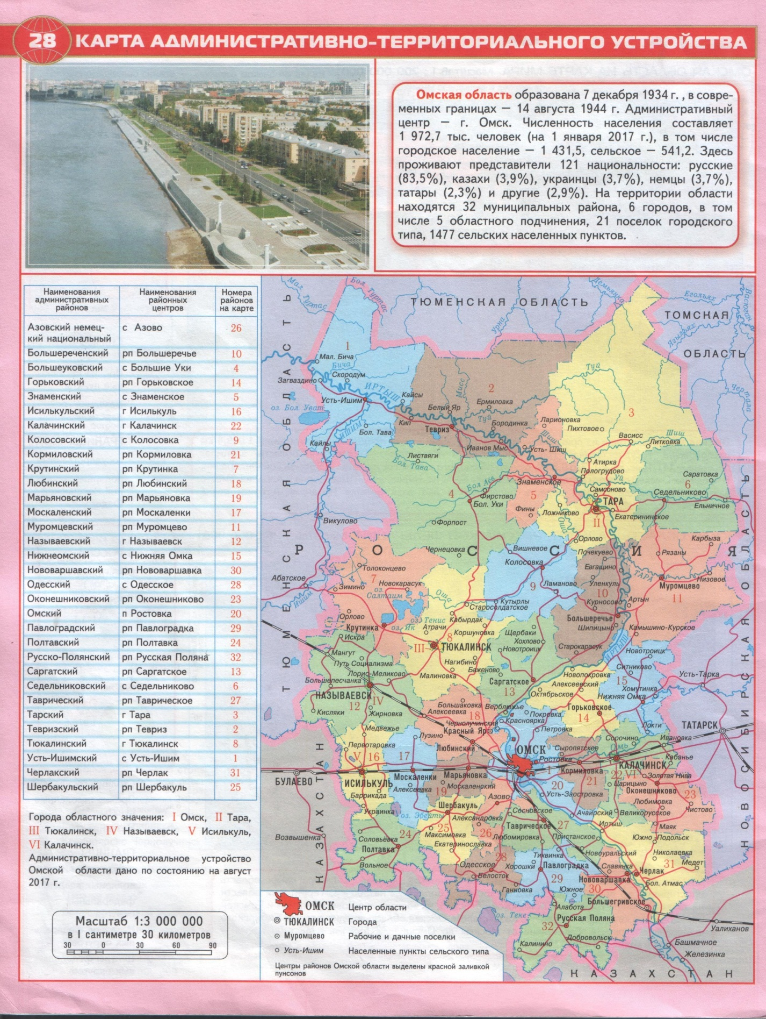

*Атлас Омской области. Люби и знай свой край. Карта «Административно-территориальное устройство»- АО

«Омская картографическая фабрика», Омск, 2017 – с.28